

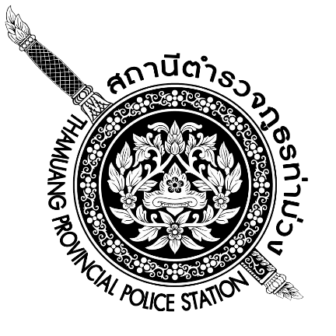
เมื่อวันที่ ๒๙ ตุลาคม ๒๕๖๖ เวลา ๑๗.๐๐ - ๒๐.๐๐ น. พันตำรวจเอก ศราวุธ ศรีสังวรณ์
ผู้กำกับการ สถานีตำรวจภูธรท่าม่วง และ นาย ฑรัท เหลืองสอาด นายอำเภอท่าม่วง ซึ่งเป็น กต.ตร.
โดยตำแหน่ง พร้อมด้วยข้าราชการตำรวจ ฝ่ายปกครอง ร่วมปล่อยแถว ตั้งจุดตรวจจุดสกัด ตรวจค้นรถยนต์ รถจักรยานยนต์ บุคคล สุ่มเสี่ยงก่ออาชญากรรมในพื้นที่รับผิดชอบ

รายงานการปฏิบัติราชการ

สถานีตำรวจภูธรท่าม่วง จังหวัดกาญจนบุรี โทร. 0 3461 1020, 0 3461 1888
ประจำเดือน พฤศจิกายน ๒๕๖๖

ประจำปีงบประมาณ พ.ศ. 256๗
สถานีตำรวจภูธรท่าม่วง จังหวัดกาญจนบุรี

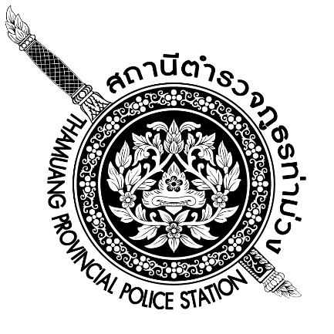

คำนำ
ตามที่สำนักงานคณะกรรมการป้องกันและปราบปรามการทุจริตแห่งชาติ ได้ร่วมกับสำนักงานตำรวจแห่งชาติ ในการประเมินคุณธรรมและความโปร่งใสในการดำเนินงานของหน่วยงานภาครัฐ (Integrity and Transparency Assessment: ITA) “สถานีตำรวจทั่วประเทศ” ในปีงบประมาณ พ.ศ. 25๖๗ ในฐานะหน่วยงาน
ในสังกัดของสำนักงานตำรวจแห่งชาติ ซึ่งมีภารกิจในการบริการประชาชนในเขตพื้นที่ เพื่อสะท้อนให้เห็นถึงบทบาทและความสำคัญของการบริหารราชการของสถานีตำรวจ และเกิดกลไกการมีส่วนร่วมและการป้องกันการทุจริต
ในการบริหารราชการ จึงมีความจำเป็นอย่างยิ่งที่จะต้องมีการพัฒนาระบบการบริหารราชการ การให้บริการ ให้มีคุณธรรมและความโปร่งใส
ด้านการเปิดเผยข้อมูลสาธารณะ (Open Data Integrity and Transparency Assessment : OIT) ตัวชี้วัดที่ 9 การเปิดเผยข้อมูล ตัวชี้วัดย่อยที่ 9.2 การบริหารงาน แผนการดำเนินงาน ข้อ O๗ รายงาน
การปฏิบัติราชการประจำเดือน กำหนดให้แสดงรายงานการปฏิบัติราชการประจำเดือนของสถานีตำรวจในรอบ
6 เดือนแรกของปีงบประมาณ พ.ศ. 2567 (ตุลาคม 2566 - มีนาคม 2567) เป็นรายเดือน และเผยแพร่
เป็นประจำทุกเดือนบนเว็บไซต์ของสถานีตำรวจ
สถานีตำรวจภูธรท่าม่วง ได้จัดทำสรุปรายงานการปฏิบัติราชการประจำ เดือน พฤศจิกายน ๒๕๖๖
แบ่งการปฏิบัติแยกเป็น 5 สายงาน ประกอบด้วย งานสืบสวน งานสอบสวน งานป้องกันปราบปราม งานจราจร และงานอำนวยการ เพื่อเผยแพร่ข้อมูลการปฏิบัติงานบนเว็บไซต์ของสถานีตำรวจภูธรท่าม่วง เปิดเผยให้สาธารณชนทราบต่อไป

พันตำรวจเอก ศราวุธ ศรีสังวรณ์
(ศราวุธ ศรีสังวรณ์)
ผู้กำกับการ สถานีตำรวจภูธรท่าม่วง
๑ ธันวาคม 256๖

สารบัญ
หน้า
คำนำ
สารบัญ
รายงานการปฏิบัติราชการ งานสืบสวน ๔
รายงานการปฏิบัติราชการ งานสอบสวน ๘
รายงานการปฏิบัติราชการ งานป้องกันปราบปราม 1๒
รายงานการปฏิบัติราชการ งานจราจร ๑๗
รายงานการปฏิบัติราชการ งานอำนวยการ 2๓

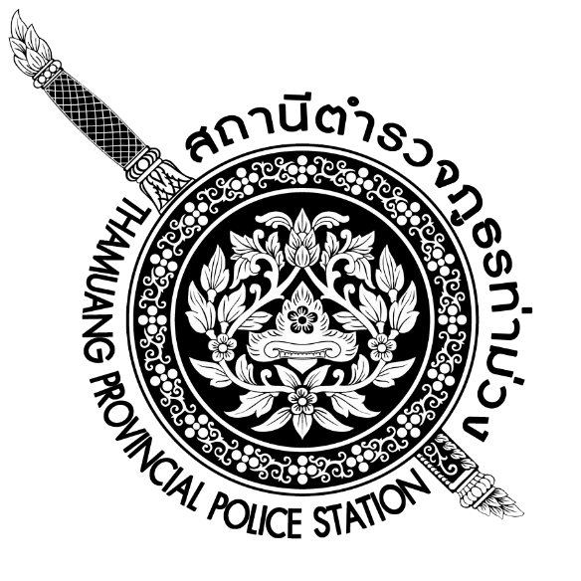
๑. งานสืบสวน
รายงานการปฏิบัติราชการ ประจำเดือน พฤศจิกายน ๒๕๖๖
ประจำปีงบประมาณ พ.ศ. 256๗
สถานีตำรวจภูธรท่าม่วง จังหวัดกาญจนบุรี ข้อมูล ณ วันที่ 1 ธันวาคม 2566

โครงการ/กิจกรรม : โครงการปราบปรามการค้ายาเสพติด
กิจกรรม สกัดกั้น ปราบปราม การผลิต การค้ายาเสพติด
รายละเอียด : ปราบปรามนักค้ายาเสพติด สกัดกั้นการนำเข้า ส่งออกยาเสพติด
ปราบปรามสกัดกันเส้นทาง ลำเลียง เพื่อลดการแพร่ ระบาดของยาเสพติด
และสลายโครงสร้างเครือข่าย ผู้มีอิทธิพลที่เกี่ยวข้องกับยาเสพติด
ระยะเวลาดำเนินการ : ตุลาคม 2566 - กันยายน ๒๕๖๗
หน่วยงานที่รับผิดชอบ : งานสืบสวน สถานีตำรวจภูธรท่าม่วง
รายงานการปฏิบัติ พร้อมภาพกิจกรรม ประจำเดือน พฤศจิกายน 2566
1.1 ผลการจับกุมยาเสพติด จำนวน 13 ราย 13 คน ของกลาง ยาบ้า จำนวน 237 เม็ด
เฮโรอีน จำนวน 0.48 กรัม
- ครอบครองเพื่อจำหน่ายยาเสพติด จำนวน 3 ราย 3 คน
- ครอบครองยาเสพติด จำนวน 4 ราย 4 คน
- เสพยาเสพติด จำนวน 6 ราย 6 คน
ผลการจับกุมยาเสพติดรายสำคัญ
วันที่ 8 พ.ย. 2566
เมื่อวันที่ 8 พฤศจิกายน 2566 ได้มีการจับกุมตัวผู้ต้องหา “จำหน่ายยาเสพติดให้โทษชนิดร้ายแรงประเภท 1 (ยาบ้า,เฮโรอีน) โดยการมีไว้ในความครอบครองเพื่อจำหน่ายและเพื่อการค้าโดยไม่ได้รับอนุญาต” จำนวน 1 ราย 1 คน ของกลาง ยาบ้า จำนวน 18 เม็ด เฮโรอีน 0.84 กรัม จับกุมที่ ห้องเช่าไม่มีเลขที่ หมู่ 3 ต.ม่วงชุม อ.ท่าม่วง จ.กาญจนบุรี
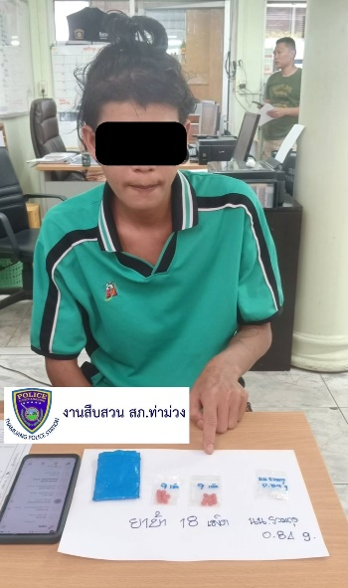
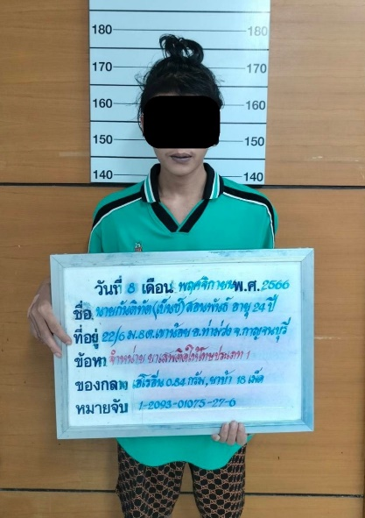

วันที่ 16 พ.ย. 2566
เมื่อวันที่ 16 พฤศจิกายน 2566 ได้มีการจับกุมตัวผู้ต้องหา “จำหน่ายยาเสพติดให้โทษชนิดร้ายแรงประเภท 1 (ยาบ้า ) โดยการมีไว้ในความครอบครองเพื่อจำหน่ายและเพื่อการค้าโดยไม่ได้รับอนุญาต” จำนวน 1 ราย 1 คน ของกลาง ยาบ้า จำนวน 171 เม็ด จับกุมที่ เพิกพักชั่วคราวข้างไร่มัน หมู่ 8 ต.รางสาลี่ อ.ท่าม่วง จ.กาญจนบุรี
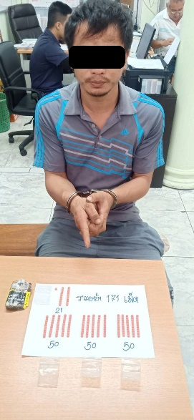
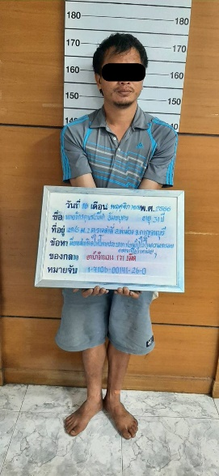

1.2 ผลการจับกุมหมายจับ ตั้งแต่ 1- 30 พฤศจิกายน 2566 จำนวน 2 หมาย
ช่วงวันที่ 1 ถึง 30 พฤศจิกายน 2566 ได้มีการจับกุมตัวผู้ต้องหาตามหมายจับ 2 ราย ผู้ต้องหา 2 คน
1. หมายจับศาลจังหวัดกาญจนบุรี ที่ 672/2566 ลง 8 พ.ย.66 “ฉ้อโกงประชาชน นำสู่ระบบคอมพิวเตอร์ซึ่งข้อมูลคอมพิวเตอร์ปลอมไม่ว่าทั้งหมดหรือบางส่วน หรือข้อมูลคอมพิวเตอร์อันเป็นเท็จ โดยประการน่าจะเกิดความเสียหายแก่ประชาชน”
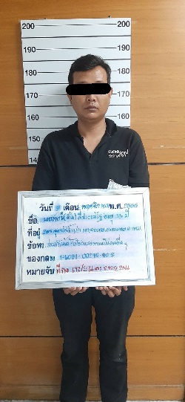

2. หมายจับศาลจังหวัดกาญจนบุรี ที่ 599/2566 ลง 28 ก.ย.66 “ร่วมกันลักทรัพย์ในเคหสถาน โดยใช้ยานพาหนะเพื่อสะดวกแก่การกระทำผิดหรือการพาทรัพย์นั้นไป หรือเพื่อให้พ้นการจับกุม”

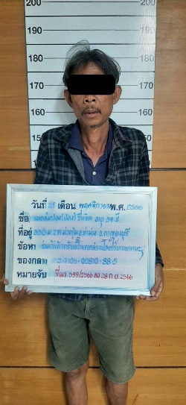

1.3 ผลการจับกุมคดีลักทรัพย์ จำนวน 2 ราย 3 คน
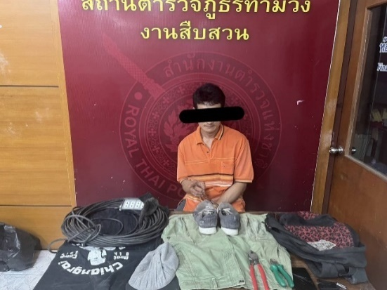
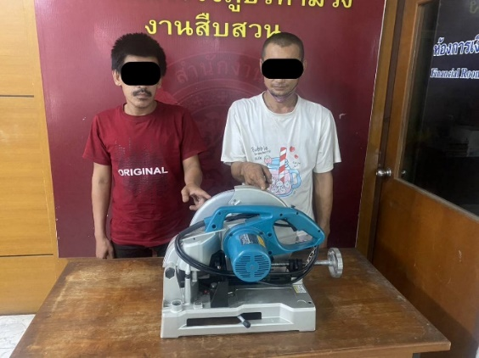

วันที่ 28 พ.ย.66 จับกุมลักทรัพย์สายไฟ
วันที่ 10 พ.ย.66จับกุมลักทรัพย์เครื่องตัดเหล็ก

1.4 ปิดล้อมตรวจค้นเป้าหมายยาเสพติด ตามโครงการการสกัดกันการลำเลียงยาเสพติด

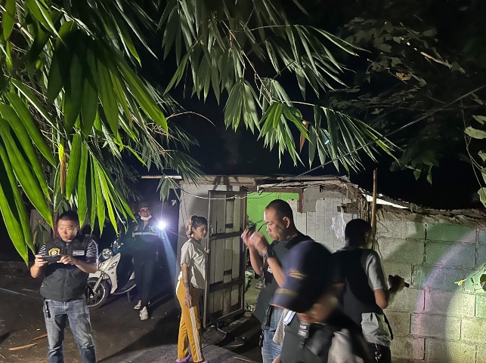

1.5 ตรวจสอบกล้องวงจรปิดระบบกล้องอ่านแผ่นป้ายทะเบียนรถอัตโนมัติ

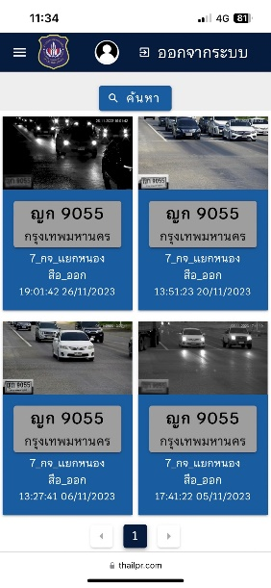
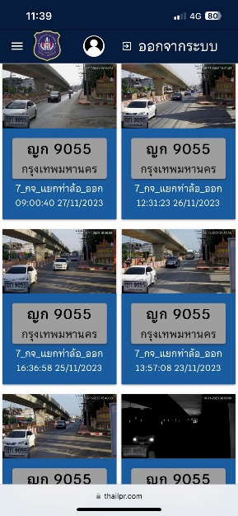

๒. งานสอบสวน
รายงานการปฏิบัติราชการ ประจำเดือน พฤศจิกายน ๒๕๖๖
ประจำปีงบประมาณ พ.ศ. 256๗
สถานีตำรวจภูธรท่าม่วง จังหวัดกาญจนบุรี ข้อมูล ณ วันที่ 1 ธันวาคม 2566

โครงการ/กิจกรรม : โครงการ บังคับใช้กฎหมาย อำนวยความยุติธรรมและบริการประชาชน
กิจกรรม การบังคับใช้กฎหมายและบริการประชาชน
รายละเอียด : ควบคุมคดีอาญากลุ่มคดีความผิดเกี่ยวกับทรัพย์
ชีวิต ร่างกาย และเพศปราบปรามนักค้ายาเสพติด
ระยะเวลาดำเนินการ : ตุลาคม 2566 - กันยายน ๒๕๖๗
หน่วยงานที่รับผิดชอบ : งานสอบสวน สถานีตำรวจภูธรท่าม่วง
รายงานการปฏิบัติ พร้อมภาพกิจกรรม ประจำเดือน พฤศจิกายน 2566
2.1 ตรวจสอบที่เกิดเหตุ ณ. วันที่ 1 พ.ย. 66 - 30 พ.ย. 66 จำนวน 66 ครั้ง
วันที่ 3 พ.ย. 66 เวลา 7.20 น. ร.ต.อ. ชุมพล เหลืองเอี่ยม รอง สว.
(สอบสวน) สภ.ท่าม่วง พนักงานสอบสวนเวร ได้รับแจ้งว่าเกิดอุบัติเหตุ ระหว่างรถจักรยานยนต์พุ่งชนรถจักรยานยนต์ จึงได้ออกไปตรวจดูสถานที่เกิดเหตุบริเวณหน้าร้าน ซีเจ ต.วังศาลา มีผู้บาดเจ็บ 2 ราย โดย
ได้ตรวจสอบสภาพของสถานที่เกิดเหตุ ร่องรอยหลักฐาน ถ่ายรูปสถานที่เกิดเหตุ พร้อมทั้งรวบรวมพยานหลักฐาน เพื่อดำเนินการตามกฎหมายต่อไป
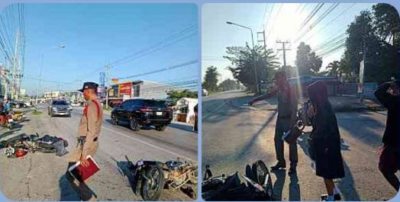
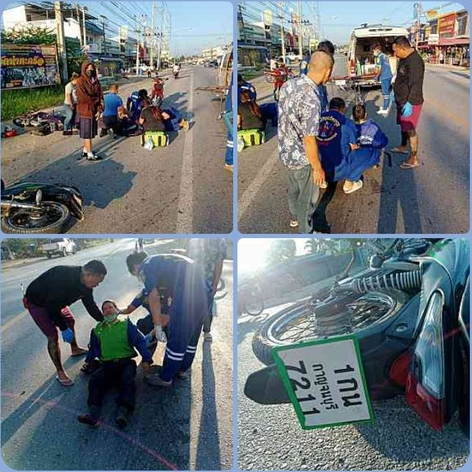

วันที่ 4 พ.ย. 66 เวลา 06.40 น. ร.ต.อ. ศุภกร พานิชย์เจริญ รอง สว. (สอบสวน) สภ.ท่าม่วง พนักงานสอบสวนเวร ได้รับแจ้งเหตุว่าเกิดอุบัติเหตุขับขี่ชนท่อน้ำกันทาง จึงได้ออกไปตรวจดูสถานที่เกิดเหตุบริเวณพื้นที่ ต.วังศาลา โดยได้ตรวจสอบสภาพของสถานที่เกิดเหตุ ร่องรอยหลักฐาน ถ่ายรูปสถานที่เกิดเหตุ พร้อมทั้งรวบรวมพยานหลักฐาน เพื่อดำเนินการตามกฎหมายต่อไป
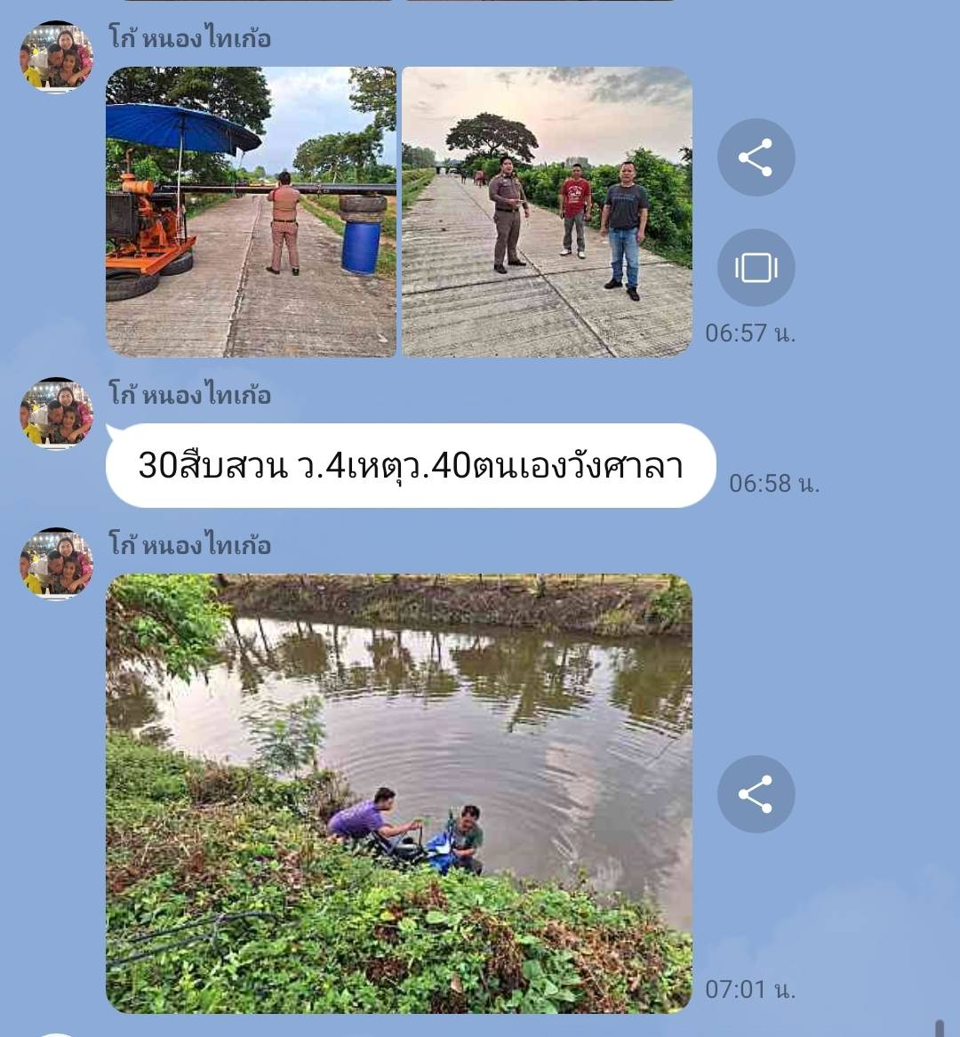

วันที่ 12 พ.ย. 66 เวลา 07.40 น. ร.ต.อ. สุมิตร บุญยะนิจ รอง สว. (สอบสวน) สภ.ท่าม่วง พนักงานสอบสวนเวร ได้รับแจ้งเหตุว่าเกิดอุบัติเหตุ ระหว่างรถเก๋งชนกับรถจักรยานยนต์
จึงได้ออกไปตรวจดูสถานที่เกิดเหตุบริเวณวังศาลา ซอย 1 เลยวัดหนองเสือ โดยได้ตรวจสอบสภาพของสถานที่เกิดเหตุ ร่องรอยหลักฐาน ถ่ายรูปสถานที่เกิดเหตุ พร้อมทั้งรวบรวมพยานหลักฐาน เพื่อดำเนินการตามกฎหมายต่อไป
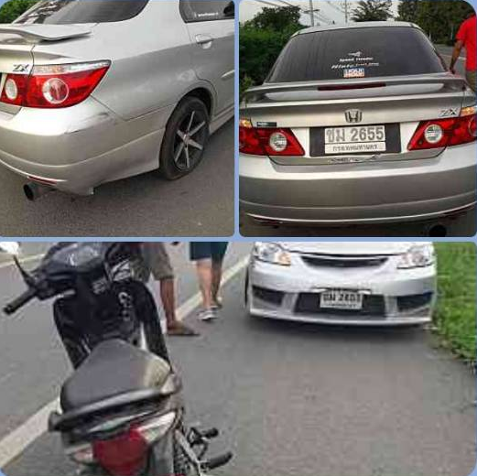
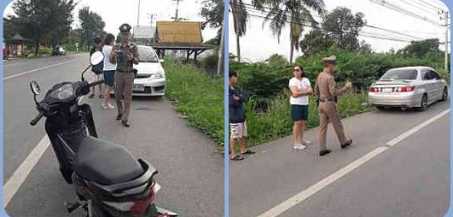

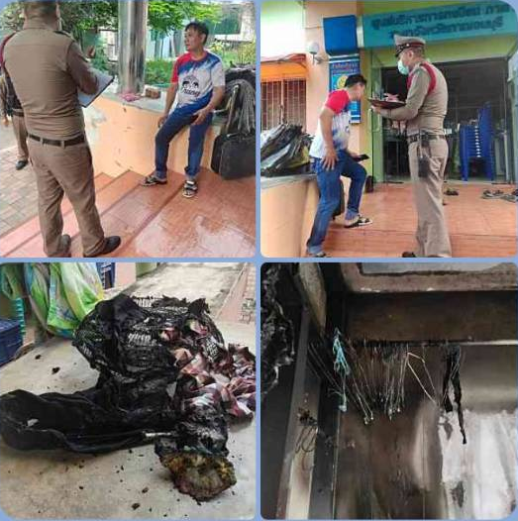
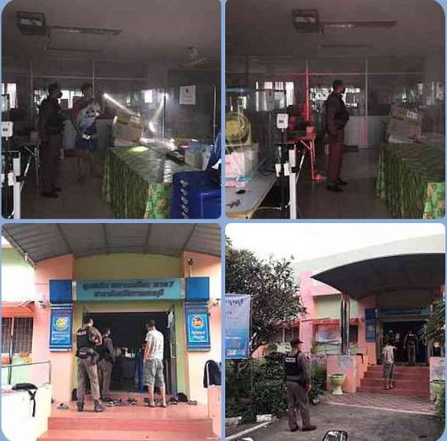
วันที่ 15 พ.ย. 66 เวลา 06.30 น. พ.ต.ต. สานิตย์ สัญนิชาติ สว. (สอบสวน) สภ.ท่าม่วง พนักงานสอบสวนเวร ได้รับแจ้งเหตุว่าเกิดอุบัติเหตุไฟไหม้ จึงได้ออกไปตรวจดูสถานที่เกิดเหตุ เบื้องต้นทราบจากเจ้าหน้าที่ ปลั๊กพัดลมซ็อตและไหม้เสื้อผ้า โดยได้ตรวจสอบสภาพของสถานที่เกิดเหตุ ร่องรอยหลักฐาน ถ่ายรูปสถานที่เกิดเหตุ พร้อมทั้งรวบรวมพยานหลักฐาน เพื่อดำเนินการตามกฎหมายต่อไป
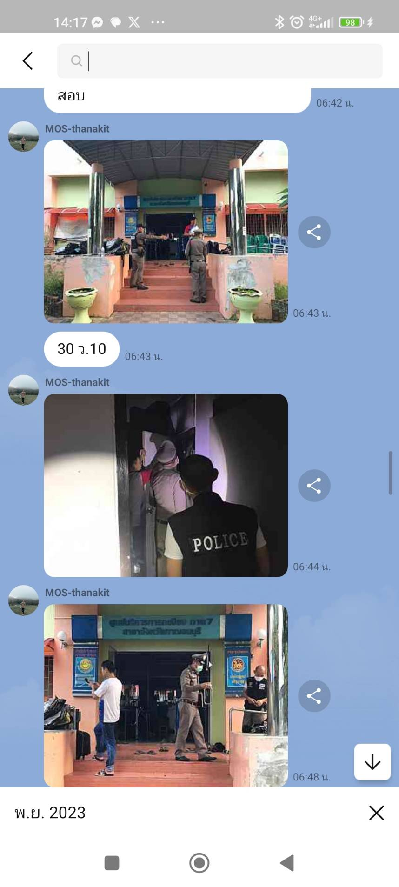

วันที่ 15 พ.ย. 66 เวลา 19.20 น. พ.ต.ต. สานิตย์ สัญนิชาติ สว. (สอบสวน) สภ.ท่าม่วง พนักงานสอบสวนเวร ได้รับแจ้งเหตุคนผูกคอเสียชีวิต จึงได้ออกไปตรวจดูสถานที่เกิดเหตุ โดยได้ตรวจสอบสภาพของสถานที่เกิดเหตุ ร่องรอยหลักฐาน ถ่ายรูปสถานที่เกิดเหตุ พร้อมทั้งแจ้งแพทย์เวร และเจ้าหน้าที่ที่เกี่ยวข้องร่วมตรวจสอบหาสาเหตุการตายต่อไป
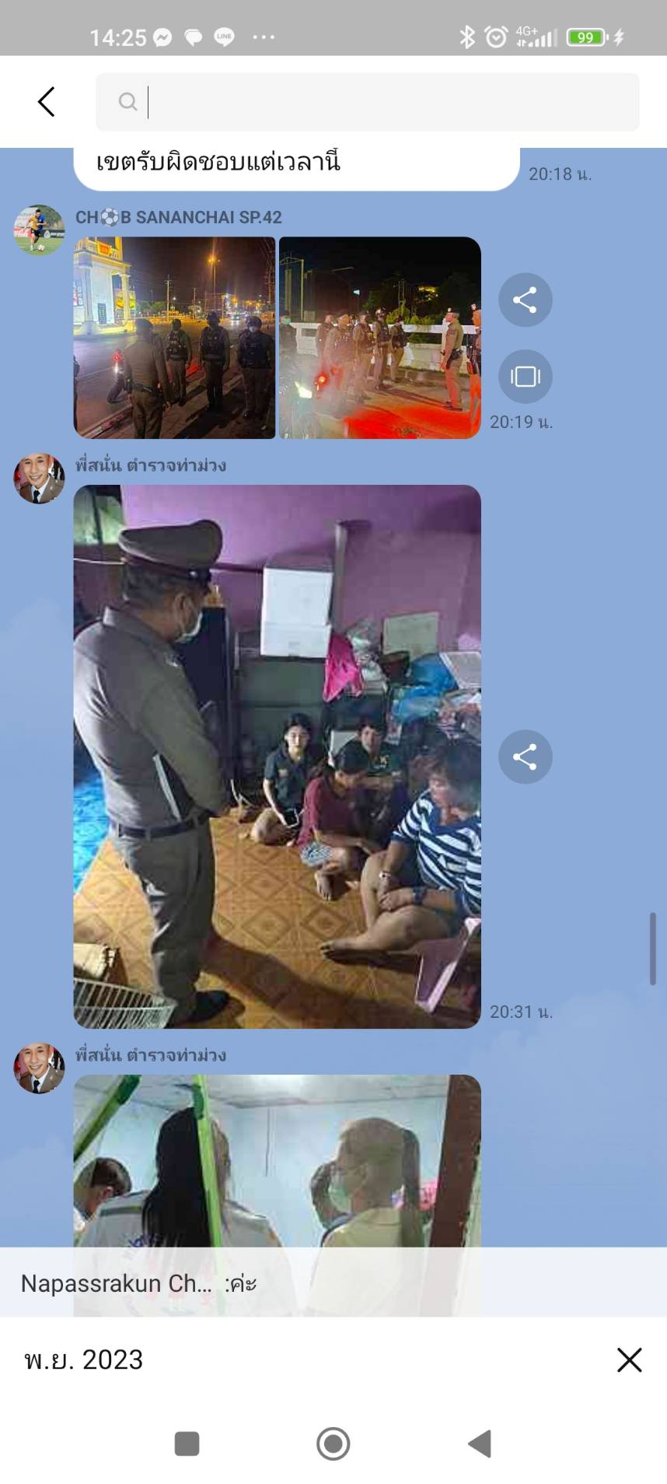
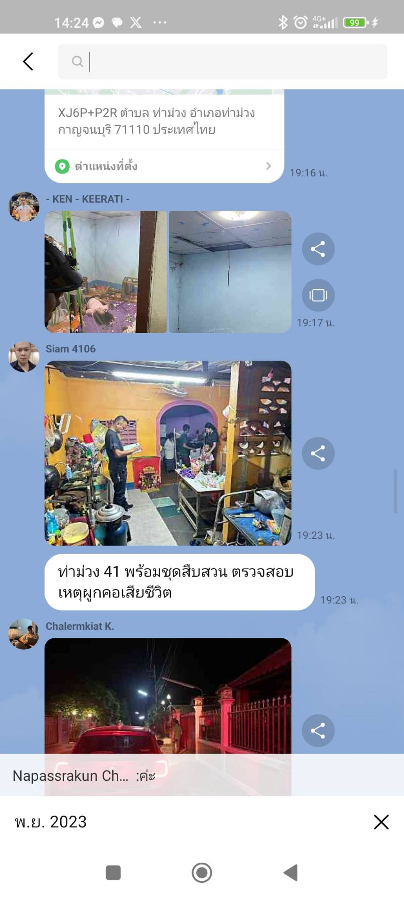

วันที่ 30 พ.ย. 66 เวลา 23.00 น. ร.ต.อ. สงคราม สิทธิสร รอง สว. (สอบสวน) สภ.ท่าม่วง พนักงานสอบสวนเวร ได้รับแจ้งเหตุว่าเกิดอุบัติเหตุรถชน จึงได้ออกไปตรวจดูสถานที่เกิดเหตุบริเวณ
ก่อนถึงแยกมิราเคิล โดยได้ตรวจสอบสภาพของสถานที่เกิดเหตุ ร่องรอยหลักฐาน ถ่ายรูปสถานที่เกิดเหตุ พร้อมทั้งรวบรวมพยานหลักฐาน เพื่อดำเนินการตามกฎหมายต่อไป
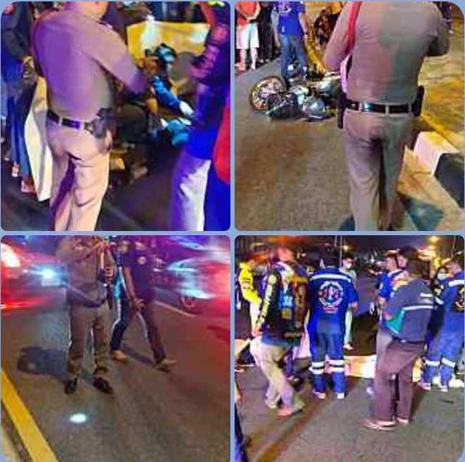
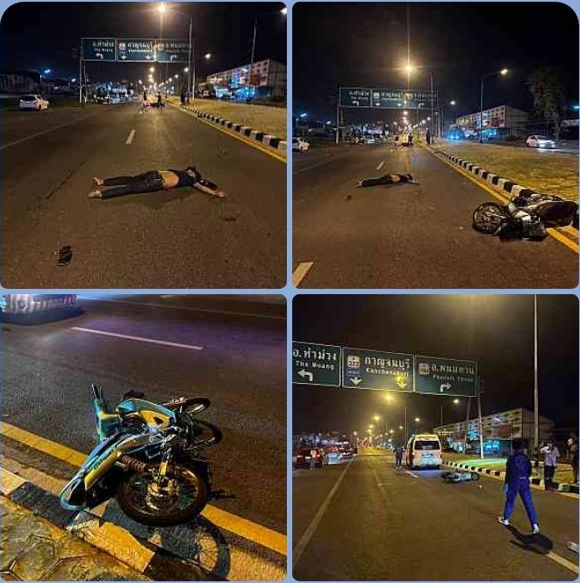

๒.๒ ช่วงวันที่ 1 พ.ย. 66 – 30 พ.ย. 66 พนักงานสอบสวน ได้รับแจ้งความร้องทุกข์ จำนวน ๗๑ เรื่อง ซึ่งอยู่ระหว่างดำเนินการ

2.๓ ช่วงวันที่ 1 พ.ย. 66 – 30 พ.ย. 66 พนักงานสอบสวนได้รับสำนวนคดีอาญาไว้ทำการสอบสวน 84 คดี สอบสวนเสร็จเรียบร้อย
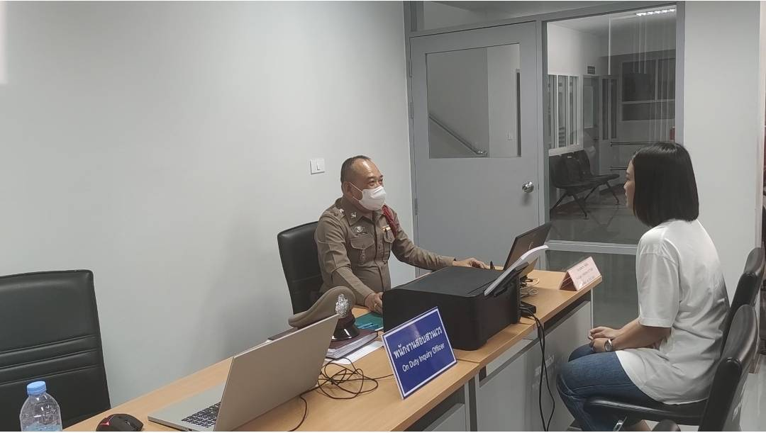
2.๔ สรุป ผลคดีในระบบ CRIME
สถิติ คดีอาญา 4 กลุ่ม ประจำเดือน พฤศจิกายน ปี 256๖

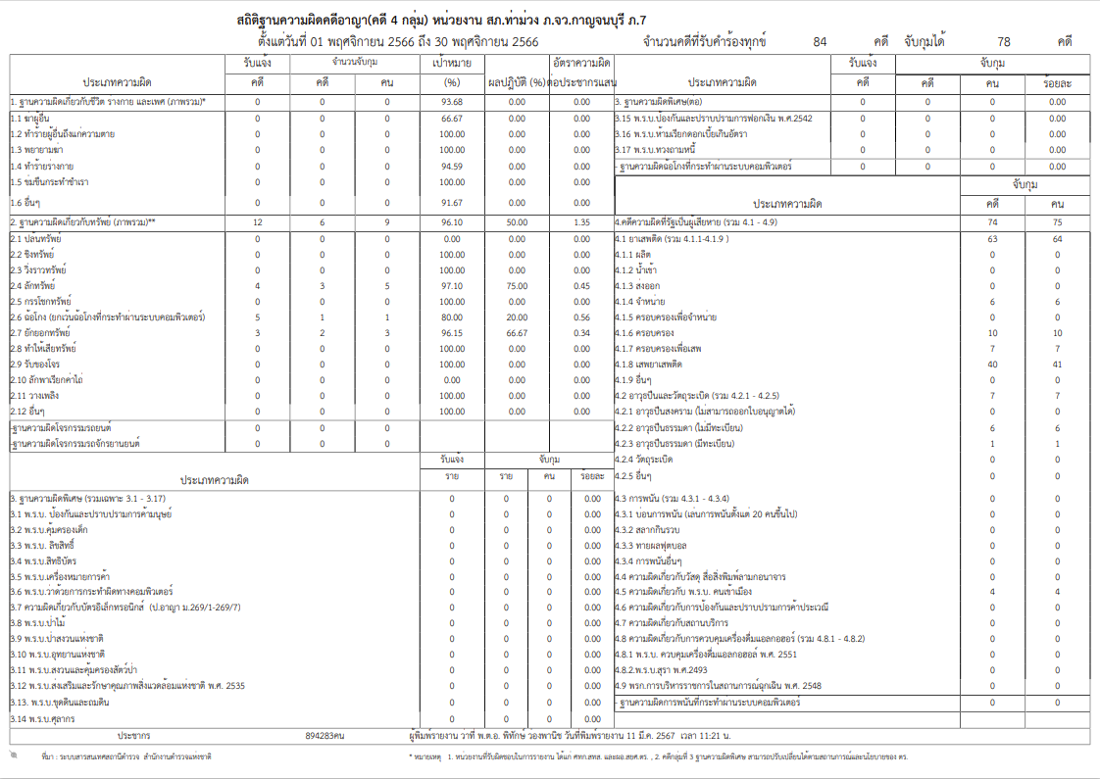
.

๓. งานป้องกันปราบปราม
รายงานการปฏิบัติราชการ ประจำเดือน พฤศจิกายน ๒๕๖๖
ประจำปีงบประมาณ พ.ศ. 256๗
สถานีตำรวจภูธรท่าม่วง จังหวัดกาญจนบุรี ข้อมูล ณ วันที่ 1 ธันวาคม 2566

โครงการ/กิจกรรม : โครงการสร้างภูมิคุ้มกันและป้องกันยาเสพติด
กิจกรรม การสร้างภูมิคุ้มกันในกลุ่มเป้าหมายระดับโรงเรียนประถมศึกษา
และมัธยมศึกษาหรือเทียบเท่า
รายละเอียด : ครูตำรวจ D.A.R.E. เข้าสอน ให้ความรู้แก่เด็กนักเรียน เพื่อให้ได้รับภูมิคุ้มกัน
และการป้องกันยาเสพติด
ระยะเวลาดำเนินการ : ตุลาคม 2566 - กันยายน ๒๕๖๗
หน่วยงานที่รับผิดชอบ : งานป้องกันปราบปราม สถานีตำรวจภูธรท่าม่วง

รายงานการปฏิบัติ พร้อมภาพกิจกรรม ประจำเดือน พฤศจิกายน 2566
๒๓ พ.ย. ๖๖
วันที่ ๒๓ พ.ย. ๖๖ เวลา ๑๔.๓0 –๑๕.๓๐ น. ด.ต. พุธพงษ์ ทิวาภรณ์ ปฎิบัติหน้าที่
ครู D.A.R.E ของ สภ.ท่าม่วง ได้เข้าสอนตามโครงการการศึกษาเพื่อต่อต้านการใช้ยาเสพติด D.A.R.E. แก่นักเรียนชั้น ป. 5 โรงเรียนวัดหนองเสือ โดยเน้นการสร้างภูมิคุ้มกันให้แก่เด็ก ให้ข้อมูลและทักษะที่จำเป็นแก่เด็กนักเรียนเพื่อให้สามารถใช้ชีวิติได้โดยไม่ต้อง ยุ่งเกี่ยวกับยาเสพติด หรือการใช้ความรุนแรง สร้างสัมพันธภาพที่ดีระหว่างตำรวจ เด็กนักเรียน ครู ผู้ปกครอง และสมาชิกในชุมชน

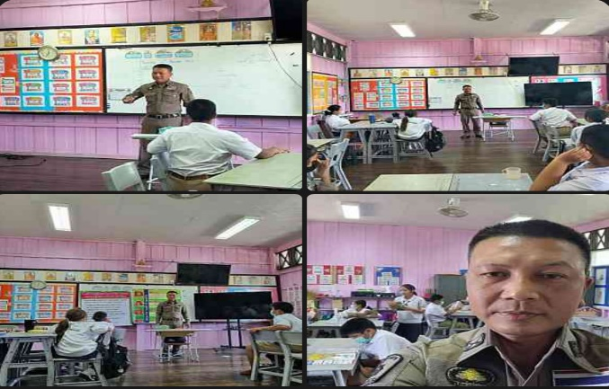

โครงการ/กิจกรรม : โครงการ บังคับใช้กฎหมาย อำนวยความยุติธรรม และบริการประชาชน
กิจกรรม การบังคับใช้กฎหมาย อำนวยความยุติธรรม และบริการประชาชน
รายละเอียด : การมีส่วนร่วมของประชาชนในชุมชน และอาสาสมัครตำรวจบ้าน ในการร่วม ปฏิบัติงานกับเจ้าหน้าที่ตำรวจ ตรวจเยี่ยมชุมชน แสวงหาความร่วมมือ และ
อบรมตำรวจบ้าน เพื่อปฏิบัติงานร่วมกับเจ้าหน้าที่ตำรวจ
ระยะเวลาดำเนินการ : ตุลาคม 2566 - กันยายน ๒๕๖๗
หน่วยงานที่รับผิดชอบ : งานป้องกันปราบปราม สถานีตำรวจภูธรท่าม่วง

การตรวจเยี่ยมประชาชน
ช่วงวันที่ ๑ – ๓๐ พ.ย.๖๖ ร้อยเวร ๒๐ สายตรวจรถยนต์ รถจักรยานยนต์ สายตรวจตำบล
ได้มีการออกตรวจเยี่ยมประชาชน Stop walk & talk ในพื้นที่ เพื่อสร้างความอุ่นใจ และรักษาความปลอดภัยให้แก่​​ประชาชน ๙๔๕ ครั้ง

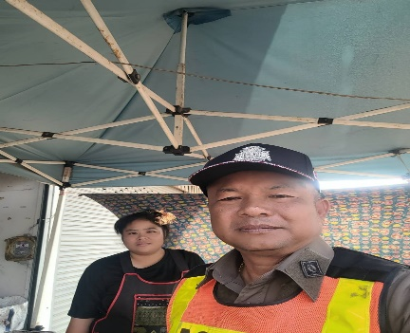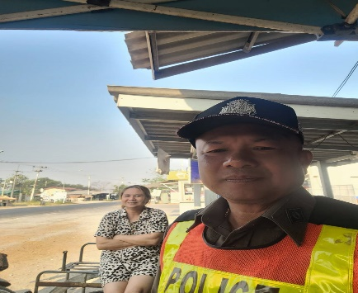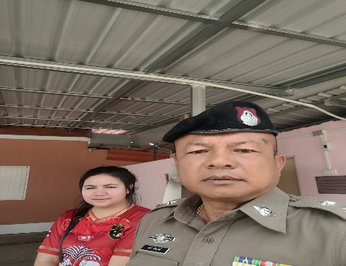
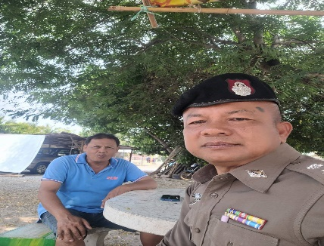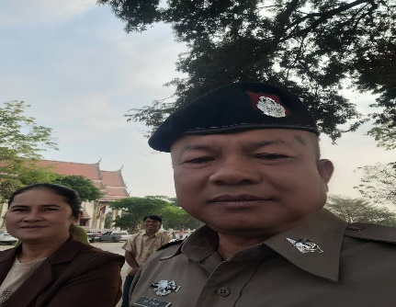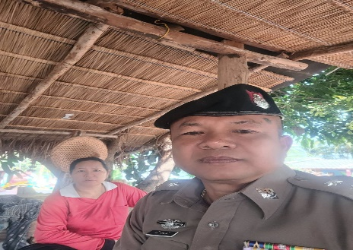

การตรวจจุดเสี่ยง
ช่วงวันที่ ๑ – ๓๐ พ.ย.๖๖ ร้อยเวร ๒๐ สายตรวจรถยนต์ รถจักรยานยนต์ สายตรวจตำบล
ได้มีการออกตรวจจุดเสี่ยง จุดล่อแหลมร้านสะดวกซื้อในพื้นที่ เพื่อป้องกันเหตุ สร้างความอุ่นใจ และรักษาความปลอดภัยให้แก่​​ประชาชน จำนวน ๓,๗๙๗ ครั้ง

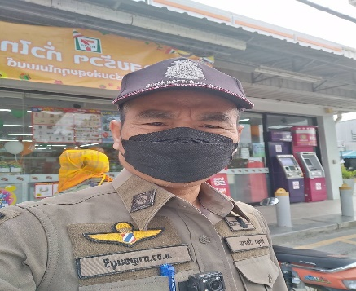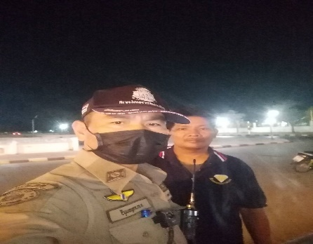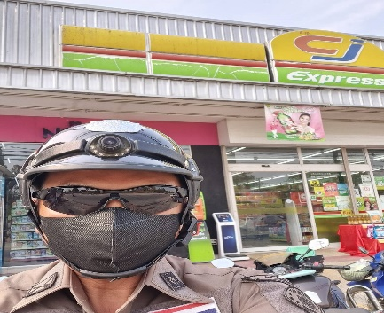
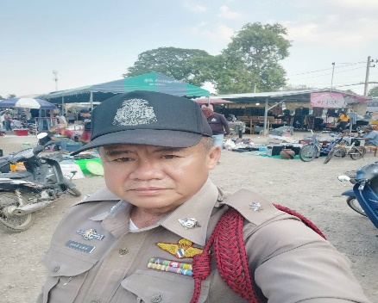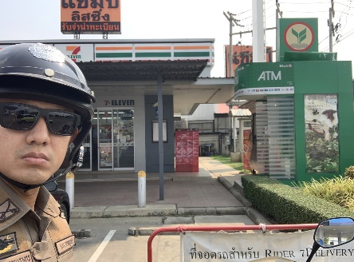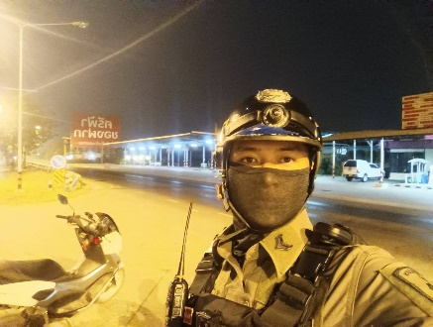

การตั้งจุดตรวจ
ช่วงวันที่ ๑ – ๓๐ พ.ย.๖๖ ร้อยเวร ๒๐ สายตรวจรถยนต์ รถจักรยานยนต์ ได้มีการตั้งจุดตรวจจุดสกัดในพื้นที่ เพื่อป้องกันเหตุ สร้างความอุ่นใจ และรักษาความปลอดภัยให้แก่​​ประชาชน จำนวน ๓๐ ครั้ง

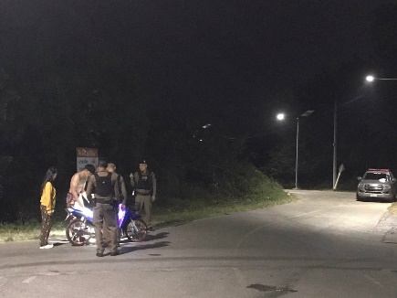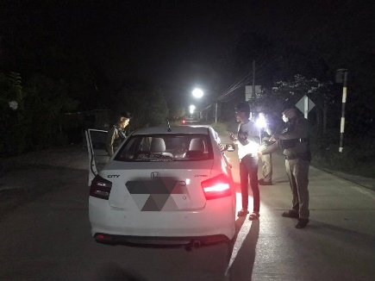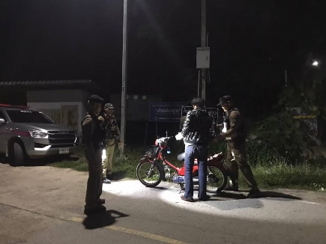
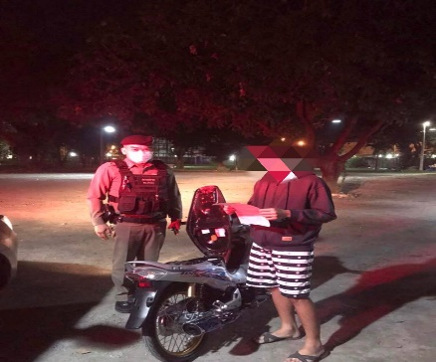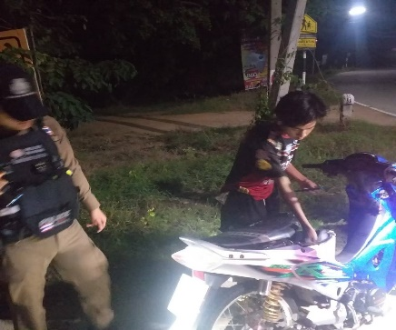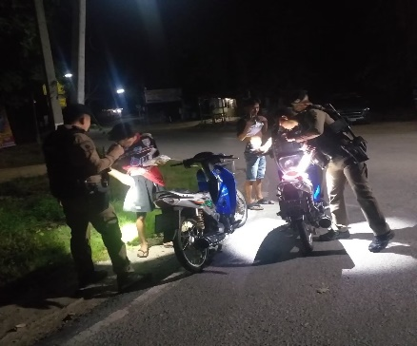

การตรวจสถานบริการ
ช่วงวันที่ ๑ – ๓๐ พ.ย.๖๖ ร้อยเวร ๒๐ สายตรวจรถยนต์ รถจักรยานยนต์ ร่วมฝ่ายปกครอง ตรวจสถานบริการ ให้ปฏิบัติตามที่กฎหมายกำหนด

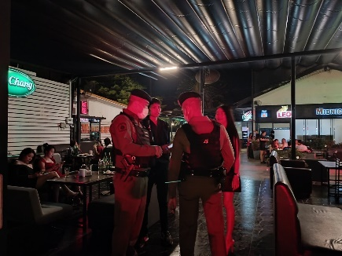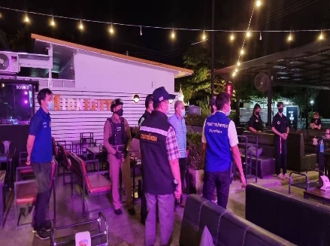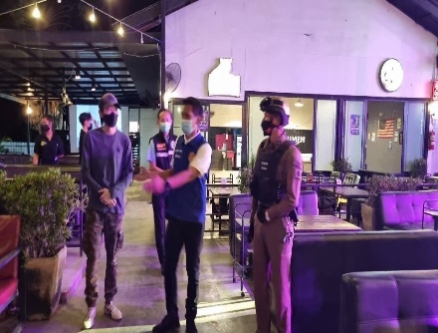
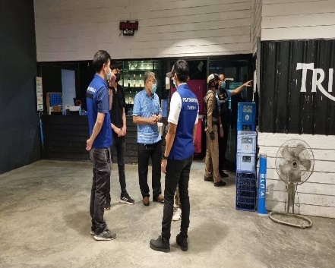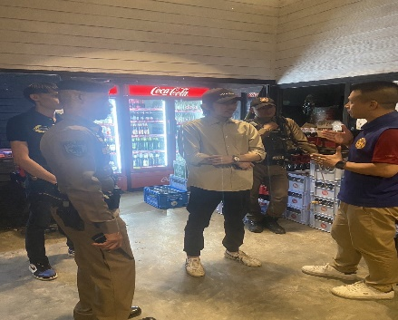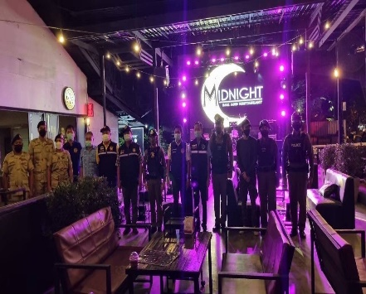

การอำนวยการจราจร และดูแลความปลอดภัย สถานศึกษา
ช่วงวันที่ ๑ – ๓๐ พ.ย.๖๖ สายตรวจตำบล ให้การจราจรแก่เด็กนักเรียน นักศึกษา บริเวณหน้าสถานศึกษาในพื้นที่รับผิดชอบ

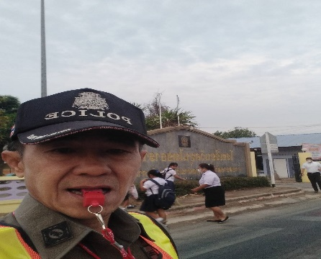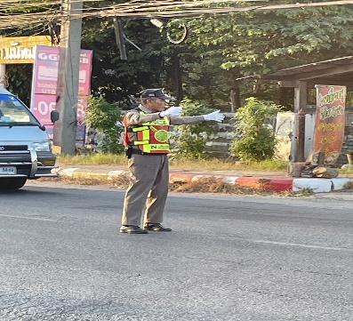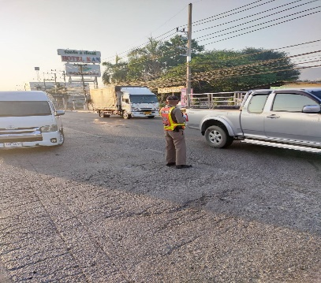
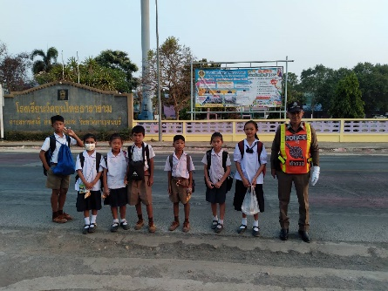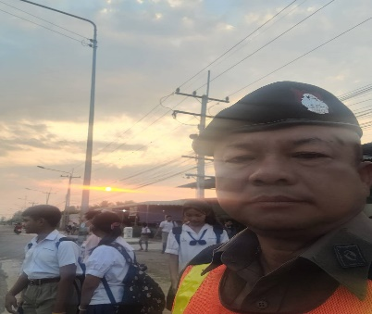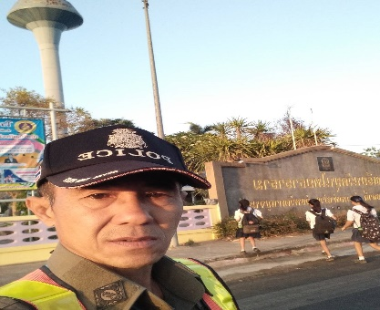

การป้องกันการแข่งรถในทางสาธารณะ
ช่วงวันที่ ๑ – ๓๐ พ.ย.๖๖ ร้อยเวร ๒๐ สายตรวจรถยนต์ รถจักรยานยนต์ สายตรวจตำบล
ได้มีการออกตรวจเปิดสัญญาไฟวับวาบ ตามนโยบาย ปะ ฉะ ดะ ในเส้นทางที่เสียงต่อการรวมตัวแข่งรถ มีการจับกุมรถดัดแปลงสภาพ ในพื้นที่ เพื่อป้องกันเหตุ สร้างความอุ่นใจ และรักษาความปลอดภัยให้แก่​​ประชาชน จำนวน ๓๐ ครั้ง

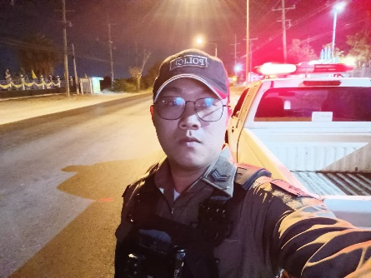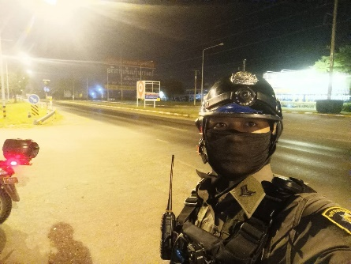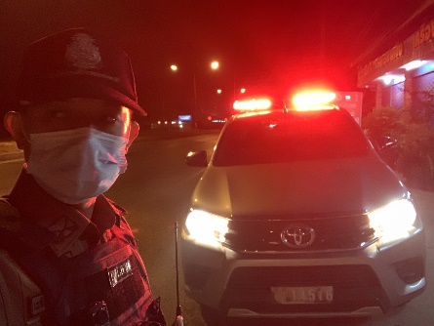
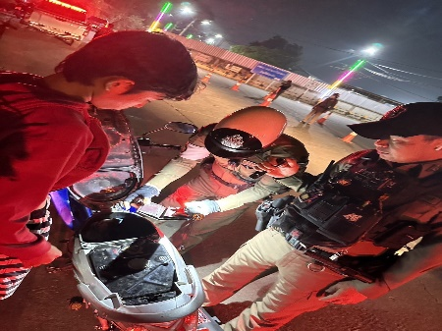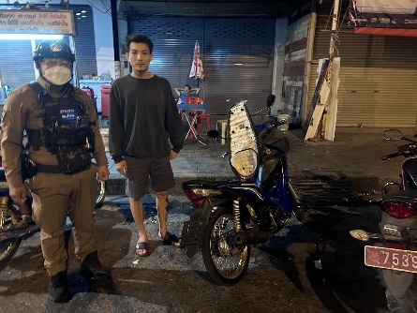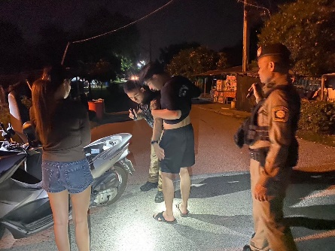

สรุปผลการปฏิบัติในรอบเดือน พ.ย.๖๖ ในระบบ Police ๔.๐

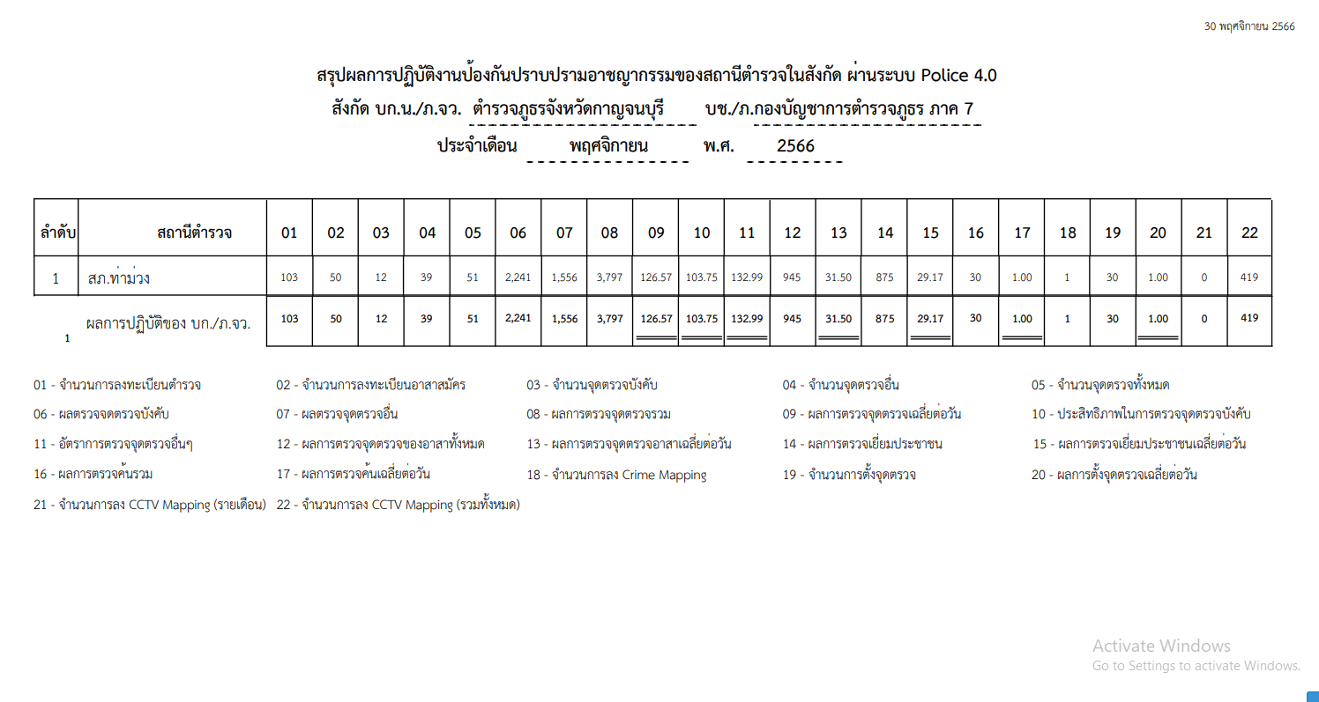

๔. งานจราจร
รายงานการปฏิบัติราชการ ประจำเดือน พฤศจิกายน ๒๕๖๖
ประจำปีงบประมาณ พ.ศ. 256๗
สถานีตำรวจภูธรท่าม่วง จังหวัดกาญจนบุรี ข้อมูล ณ วันที่ 1 ธันวาคม 2566

โครงการ/กิจกรรม : โครงการ บังคับใช้กฎหมาย อำนวยความยุติธรรม และบริการประชาชน
กิจกรรม การบังคับใช้กฎหมาย และบริการประชาชน
รายละเอียด : ป้องกันการเกิดอุบัติเหตุทางท้องถนน อำนวยความสะดวกแก่ประชาชน
ในการใช้รถใช้ถนน
ระยะเวลาดำเนินการ : ตุลาคม 2566 - กันยายน ๒๕๖๗
หน่วยงานที่รับผิดชอบ : งานจราจร สถานีตำรวจภูธรท่าม่วง

รายงานการปฏิบัติ พร้อมภาพกิจกรรม ประจำเดือน พฤศจิกายน 2566

๑๑ พ.ย. ๖๖
วันที่ ๑๑ ธ.ค. ๖๖ เวลา ๑๓.00 น. สายตรวจราจร อำนวยความสะดวกการตีเส้นจราจร (ทางม้าลาย) หน้าเซเว่นท่าล้อ ม.๑ ต.ท่าล้อ

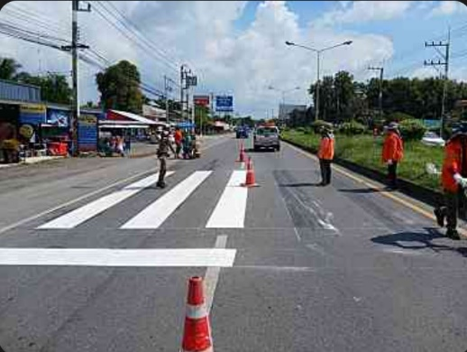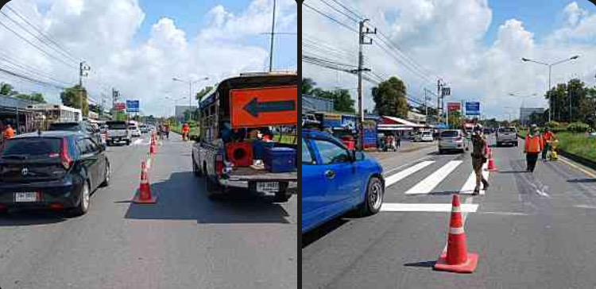

๒๙ พ.ย. ๖๖
วันที่ ๒๙ พ.ย. ๖๖ เวลา ๐๙.๐๐ - ๑๐.๐๐ น. ร.ต.ท. พงษ์สันติ์ อินทร์สา รอง สว. (จร.)
สภ.ท่าม่วง พร้อม สายตรวจจราจร ให้ความรู้เรื่องการเรียนรู้เกี่ยวกับจราจร กับนักเรียนปฐมวัยโรงเรียนวีรศิลป์
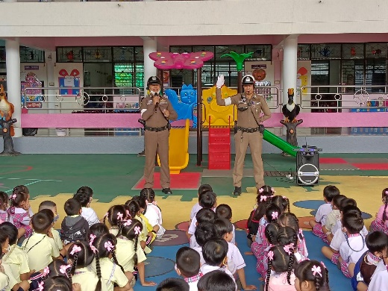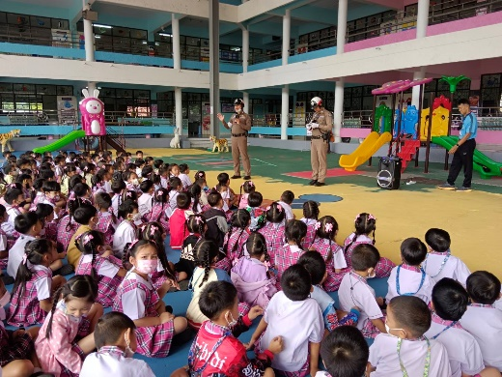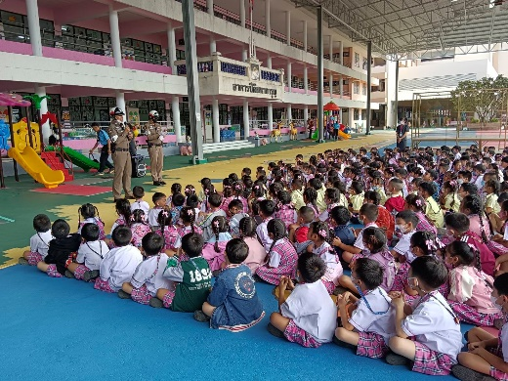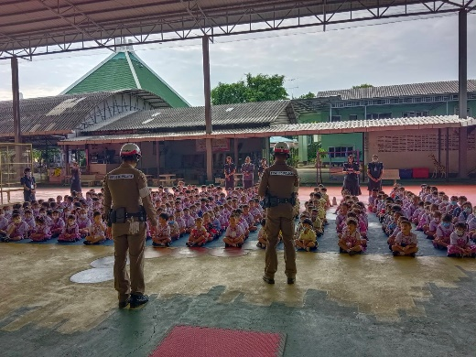
4.1 เจ้าหน้าที่ตำรวจจราจรได้มีการอำนวยความสะดวกด้านการจราจร และดูแลความปลอดภัยของประชาชน หน้าสถานศึกษา จุดบริการต่าง ๆ และ จุดปริมาณรถหนาแน่น
ช่วงวันที่ 1 พฤศจิกายน 2566 ถึง 30 พฤศจิกายน 2566 เจ้าหน้าที่ตำรวจจราจรได้มีการอำนวยความสะดวกด้านการจราจร และดูแลความปลอดภัยของประชาชน หน้าสถานศึกษา จำนวน 46 ครั้ง

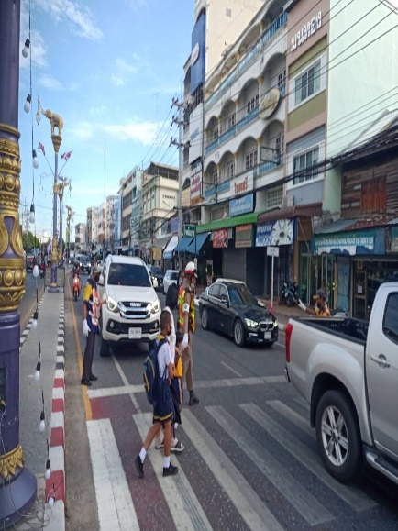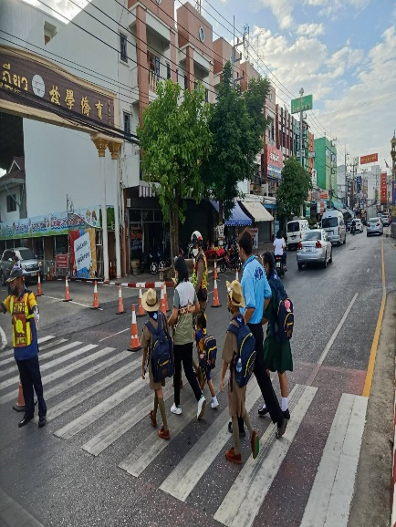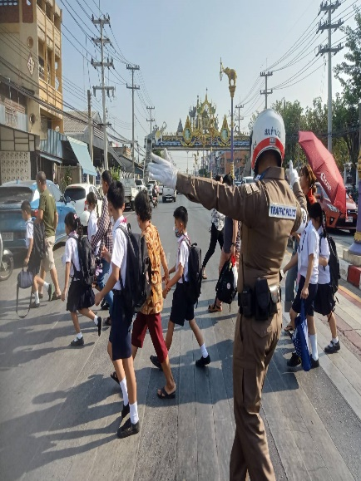

ช่วงวันที่ 1 พฤศจิกายน 2566 ถึง 30 พฤศจิกายน 2566 เจ้าหน้าที่ตำรวจจราจรได้มีการอำนวยความสะดวกด้านการจราจร และดูแลความปลอดภัยของประชาชน ในช่วงเวลาเร่งด่วน มีปริมาณรถหนาแน่น จำนวน 60 ครั้ง

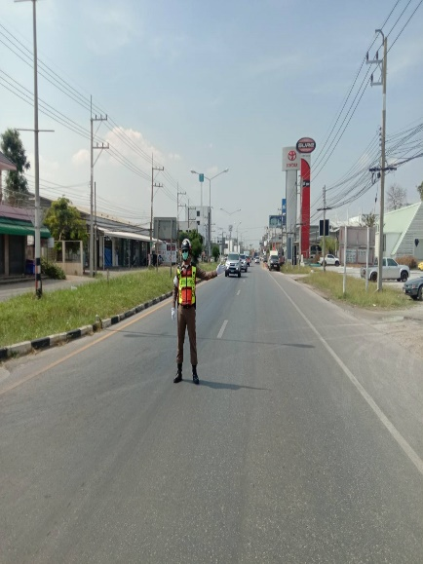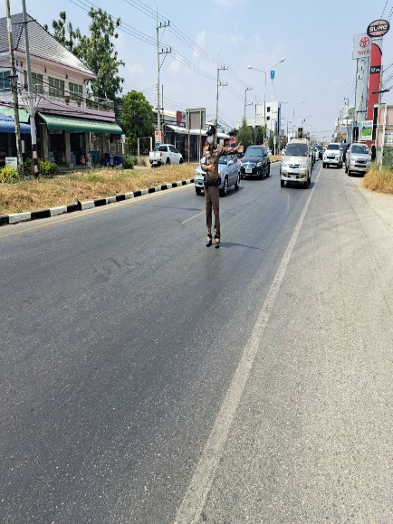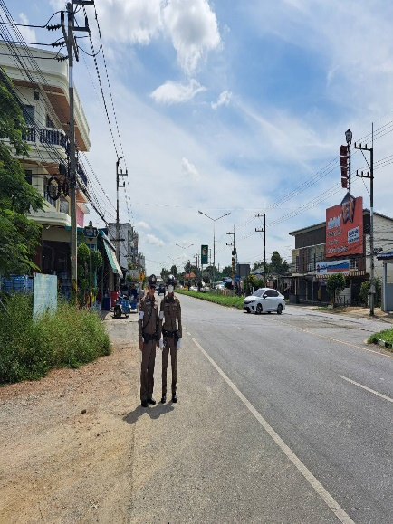

ช่วงวันที่ 1 พฤศจิกายน 2566 ถึง 31 พฤศจิกายน 2566 เจ้าหน้าที่ตำรวจจราจร ดูแลความปลอดภัย ธนาคาร ร้านทองในเขตเทศบาล จำนวน 30 ครั้ง

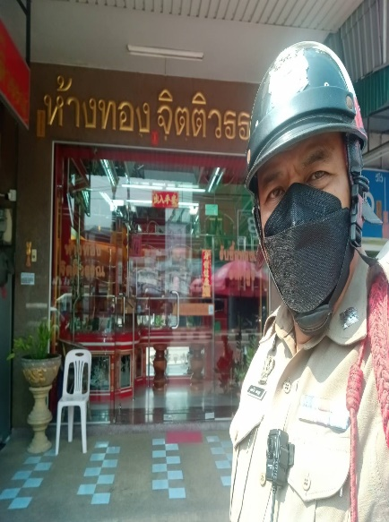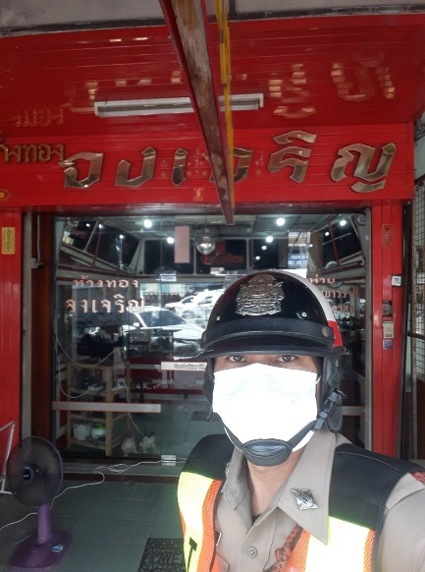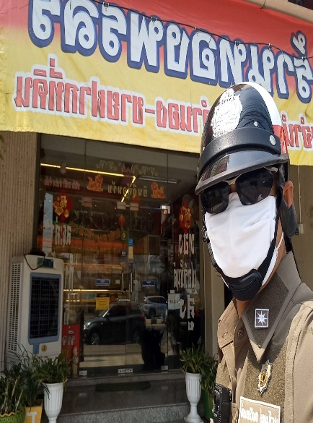

4.2 เจ้าหน้าที่ตำรวจจราจร ตั้งจุดตรวจกวดขันวินัยจราจร และตรวจวัดแอลกอฮอล์ เพื่อลดการเกิดอุบัติเหตุทางถนน
ช่วงวันที่ 1 พฤศจิกายน 2566 ถึง 30 พฤศจิกายน 2566 เจ้าหน้าที่ตำรวจจราจร
ตั้งจุดตรวจกวดขันวินัยจราจร จำนวน 8 ครั้ง

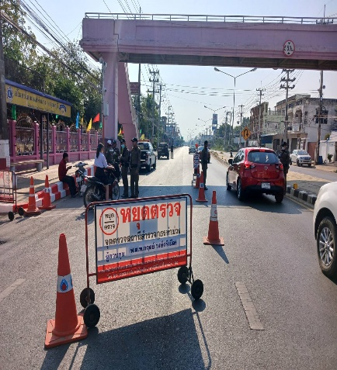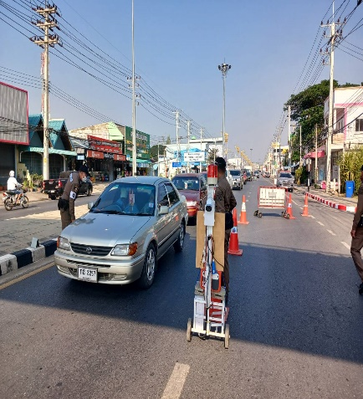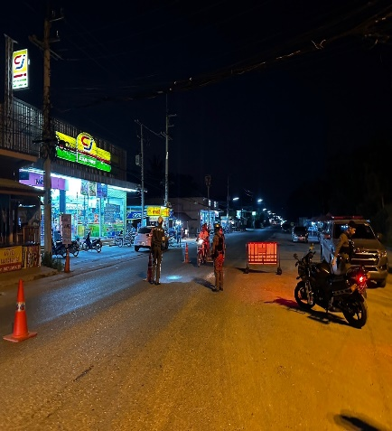

ผลการจับกุมคดีจราจร ช่วงวันที่ 1 พฤศจิกายน 2566 ถึง 30 พฤศจิกายน 2566
1. ไม่สวมหมวกนิรภัยขณะขับขี่ จำนวน 67 ราย 2. จักรยานยนต์ไม่ปลอดภัย จำนวน - ราย
3. ไม่คาดเข็มขัดนิรภัยขณะขับขี่ จำนวน 31 ราย 4. ไม่มมีใบอนุญาตขับขี่ จำนวน - ราย
5. เมาขับขี่ จำนวน - ราย 6. ความเร็วเกินกำหนด จำนวน - ราย
7. ฝ่าฝืนสัญญาณไฟจราจร จำนวน - ราย 8. ขับรถย้อนศร จำนวน - ราย
9. แซงในที่คับขัน จำนวน - ราย 10. โทรขณะขับขี่ จำนวน - ราย

4.3 เจ้าหน้าที่ตำรวจจราจร ได้รับแจ้งตรวจสอบอุบัติเหตุในพื้นที่
ช่วงวันที่ 1 พฤศจิกายน 2566 ถึง 30 พฤศจิกายน 2566 เจ้าหน้าที่ตำรวจจราจร ตรวจสอบอุบัติเหตุในพื้นที่

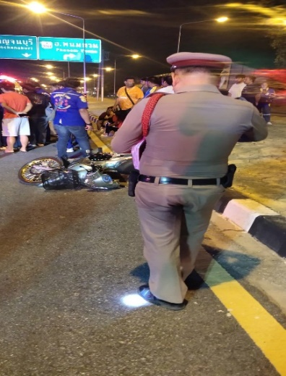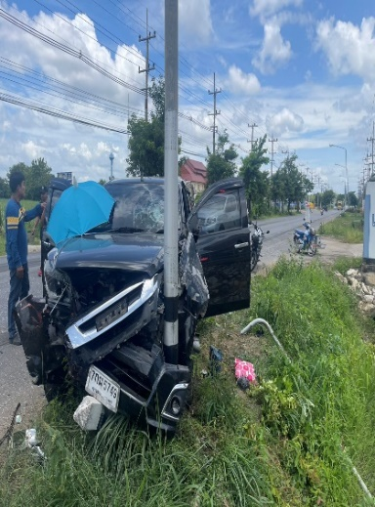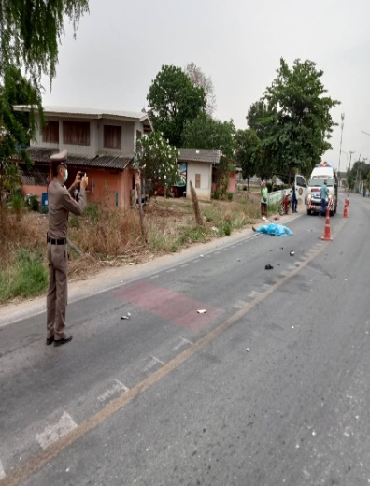

4.4 เจ้าหน้าที่ตำรวจจราจร ได้รับการร้องขอความช่วยเหลือจากประชาชนผู้ใช้รถใช้ถนนในพื้นที่
ช่วงวันที่ 1 พฤศจิกายน 2566 ถึง 30 พฤศจิกายน 2566 เจ้าหน้าที่ตำรวจจราจร ได้รับการร้องขอความช่วยเหลือจากประชาชนผู้ใช้รถใช้ถนน ในพื้นที่

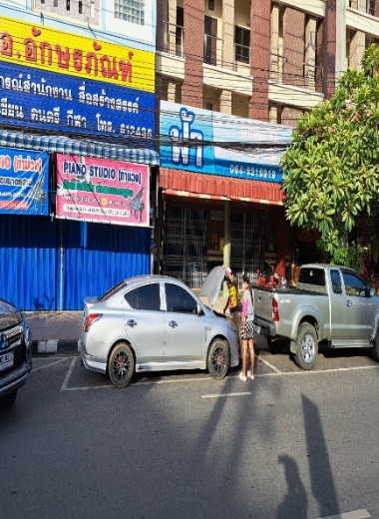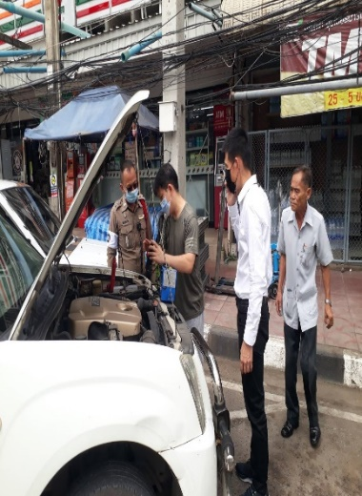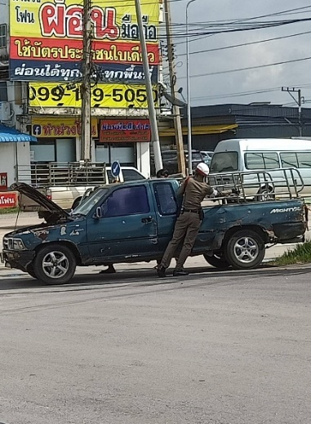

4.5 เจ้าหน้าที่ตำรวจจราจร ได้ออกประชาสัมพันธ์ อบรมให้ความรู้ด้านการจราจร สัญญาณจราจร และรณรงค์การขับขี่ปลอดภัยในพื้นที่
ช่วงวันที่ 1 พฤศจิกายน 2566 ถึง 30 พฤศจิกายน 2566 เจ้าหน้าที่ตำรวจจราจร ได้ออกประชาสัมพันธ์ อบรมให้ความรู้ด้านการจราจร สัญญาณจราจร และรณรงค์การขับขี่ปลอดภัยในพื้นที่ประจำเดือน พฤศจิกายน 2566 จำนวน 3 ครั้ง

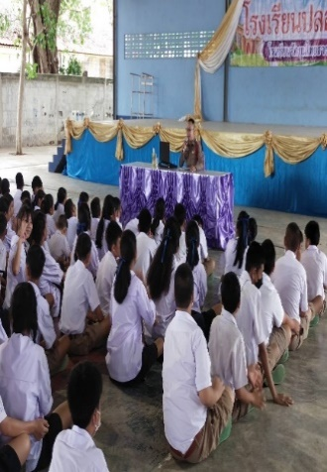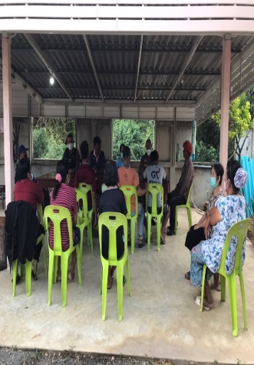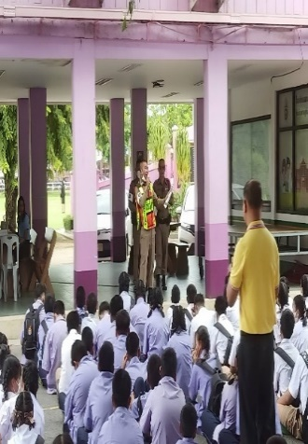

4.6 เจ้าหน้าที่ตำรวจจราจร ร่วมซ้อมแผนเผชิญเหตุไฟไหม้ธนาคารในพื้นที่
ช่วงวันที่ 1 พฤศจิกายน 2566 ถึง 30 พฤศจิกายน 2566 เจ้าหน้าที่ตำรวจจราจร ร่วมซ้อมแผนเผชิญเหตุไฟไหม้ธนาคาร ในพื้นที่ประจำเดือน พฤศจิกายน 2566 จำนวน 1 ครั้ง

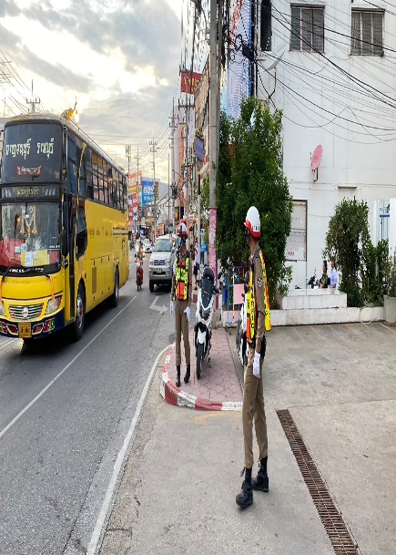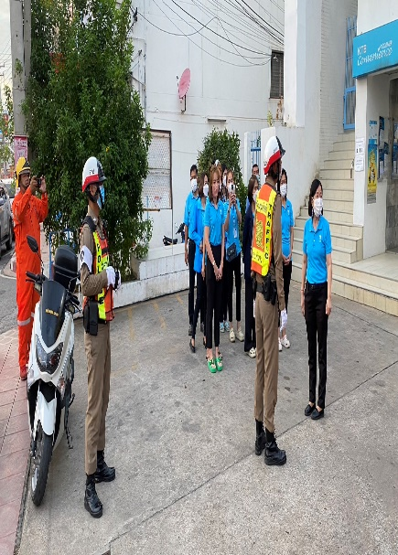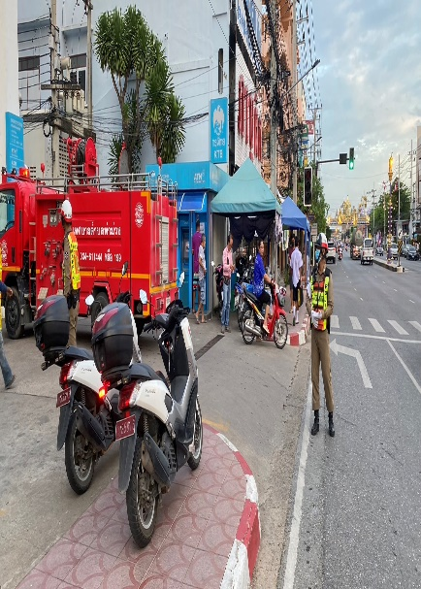

4.7 เจ้าหน้าที่ตำรวจจราจร อำนวยความสะดวกการจราจรตามขอรับการสนับสนุนในพื้นที่
ช่วงวันที่ 1 พฤศจิกายน 2566 ถึง 30 พฤศจิกายน 2566 เจ้าหน้าที่ตำรวจจราจร อำนวยความสะดวกการจราจรตามขอรับการสนับสนุนในพื้นที่ประจำเดือน พฤศจิกายน 2566 จำนวน 2 ครั้ง

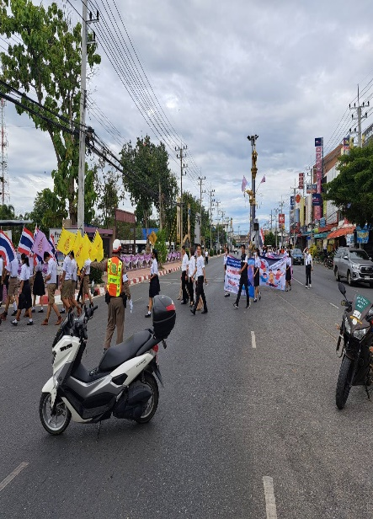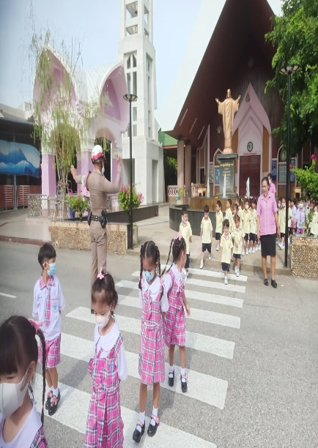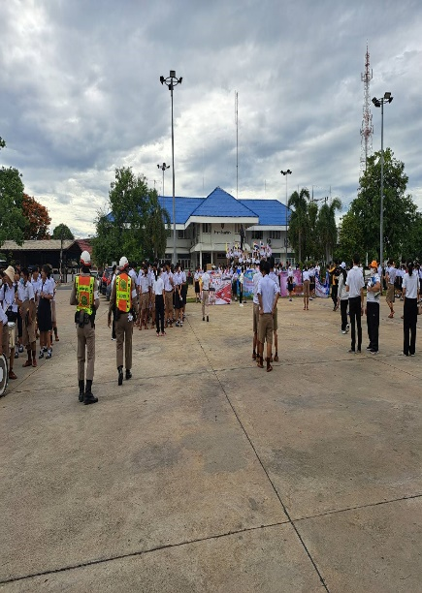

๕. งานอำนวยการ
รายงานการปฏิบัติราชการ ประจำเดือน พฤศจิกายน ๒๕๖๖
ประจำปีงบประมาณ พ.ศ. 256๗
สถานีตำรวจภูธรท่าม่วง จังหวัดกาญจนบุรี ข้อมูล ณ วันที่ 1 ธันวาคม 2566

โครงการ/กิจกรรม : โครงการ บังคับใช้กฎหมาย อำนวยความยุติธรรม และบริการประชาชน
กิจกรรม การบังคับใช้กฎหมาย และบริการประชาชน
รายละเอียด : จัดหาวัสดุ อุปกรณ์ในการดำเนินงานให้มีความพร้อม เพียงพอต่อการปฏิบัติงาน
ระยะเวลาดำเนินการ : ตุลาคม 2566 - กันยายน ๒๕๖๗
หน่วยงานที่รับผิดชอบ : งานอำนวยการ สถานีตำรวจภูธรท่าม่วง
รายงานการปฏิบัติ พร้อมภาพกิจกรรม ประจำเดือน พฤศจิกายน 2566
๘ พ.ย. ๖๖
เมื่อวันที่ ๘ พ.ย. ๖๖ เวลา ๐๙.๑๙ น. พ.ต.อ. ศราวุธ ศรีสังวรณ์ ผกก.สภ.
ท่าม่วง ร่วมประชุมพหุภาคีของอำเภอท่าม่วง ระหว่างผู้นำศาสนา หัวหน้าส่วนราชการ กำนัน ผู้ใหญ่บ้าน ผู้อำนวยการโรงเรียน และจิตอาสา เพื่อความมั่นคงอย่างยั่งยืนของประชาชนอำเภอท่าม่วง ครั้งที่ 11/2566 ประจำเดือน พฤศจิกายน 2566 และร่วมลงนามในบันทึกข้อตกลงการขับเคลื่อนโครงการสร้างความปรองดองสมานฉันท์ โดยใช้หลักธรรมทางพระพุทธศาสนา "หมู่บ้านรักษาศีล 5 ขยายผลสู่ หมู่บ้านศีลธรรม" ณ ศาลาการเปรียญวัดวังขนายทายิการาม หมู่ 2 ต.วังขนาย อ.ท่าม่วง จ. กาญจนบุรี
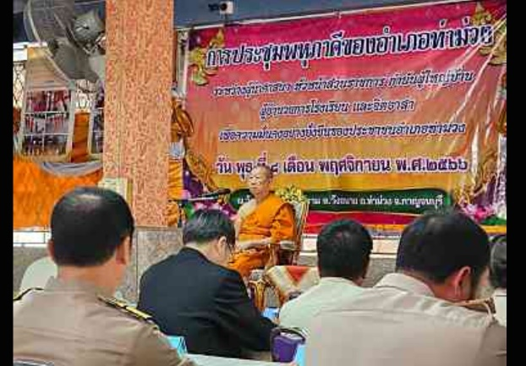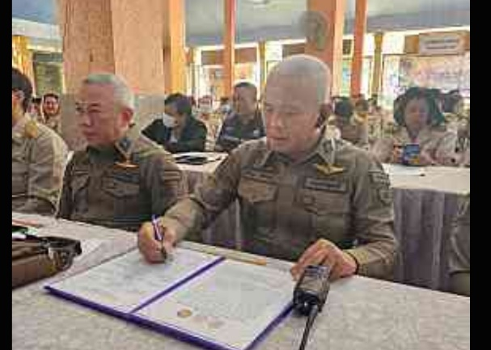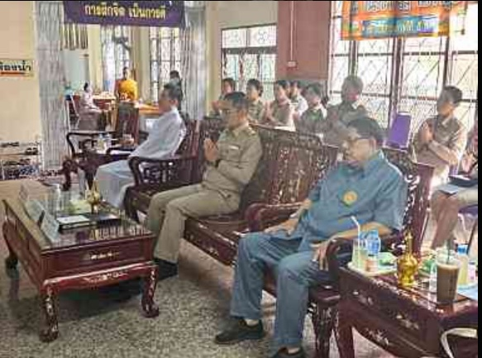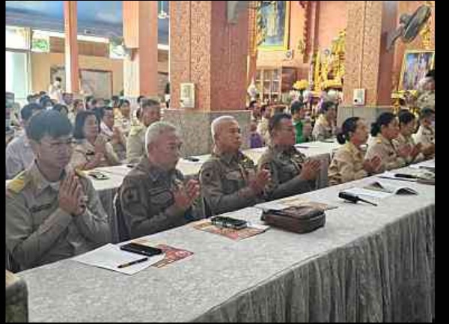

๑๕ พ.ย. ๖๖
เมื่อวันที่ ๑๕ พ.ย. ๖๖ เวลา ๑๓.๐๐ น. ชุดจิตอาสา สภ.ท่าม่วง ร่วมกิจกรรมจิตอาสาพัฒนากำจัดวัชพืชและผักตบชวา ณ บริเวณปากคอลประปา เขื่อนแม่กลอง อ.ท่าม่วง

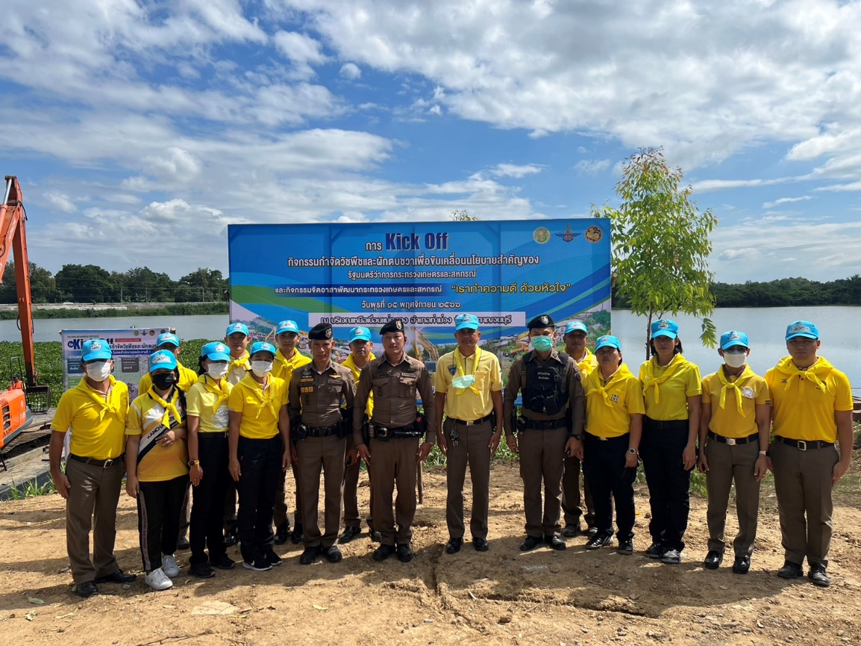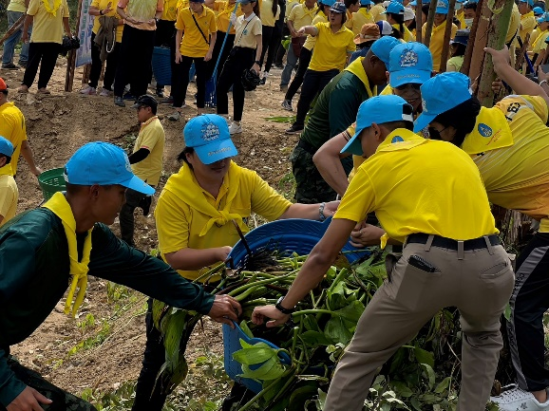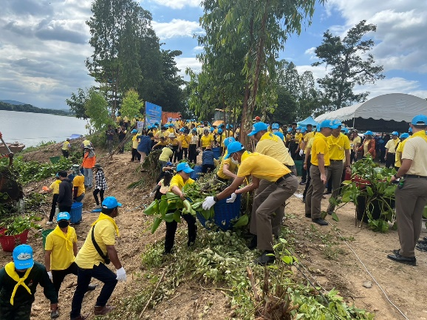

๒๐ พ.ย. ๖๖
วันที่ ๒๒ พ.ย. ๖๖ เวลา ๑๔.๐๐ น. ข้าราชการตำรวจ สภ.ท่าม่วง หน้าที่กองเกียรติยศพิธีการรับส่งงานในหน้าที่ราชการของ ผบก.ภ.จว.กาญจนบุรี ณ ภ.จว.กาญจนบุรี
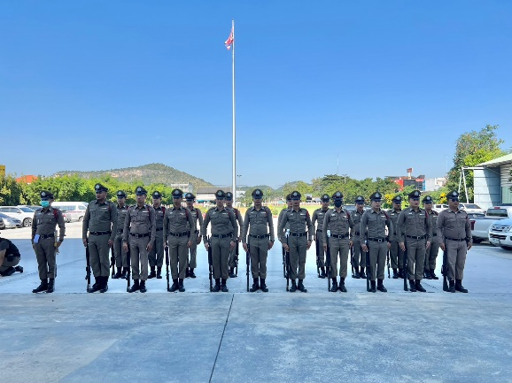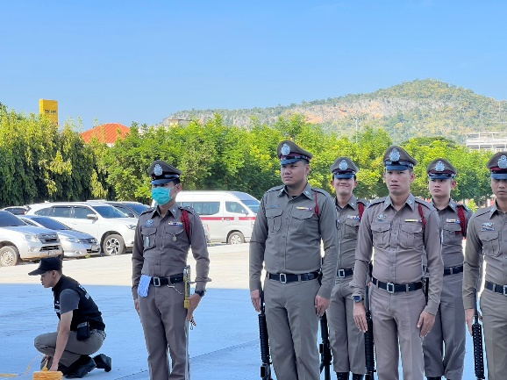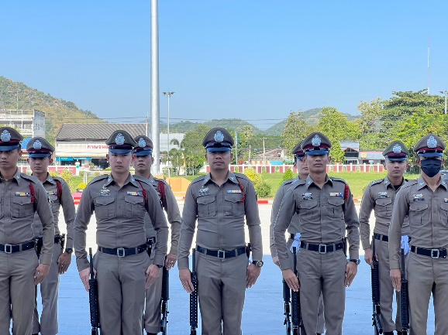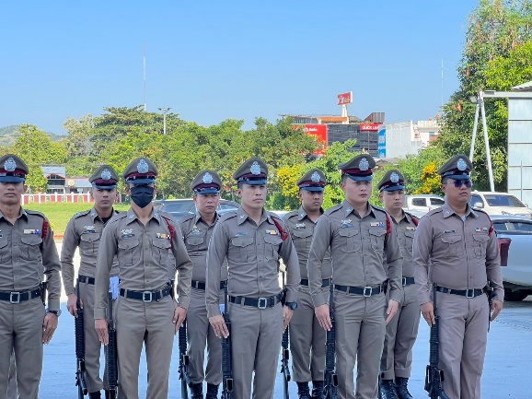
๒๗ พ.ย. ๖๖
วันที่ ๒๗ พ.ย. ๖๖ เวลา ๑๙.๒๐ น. พ.ต.ต.หญิง ฤทัย มาตรวิจิตร สว.ธร.สภ.ท่าม่วง พร้อม
ชุดจิตอาสา สภ.ท่าม่วง อำนวยความสะดวกประเพณีวันลอยกระทง บริเวณริมน้ำวัดศรีโลหะราษฎร์บำรุง ต.ท่าม่วง อ.ท่าม่วง จว.กาญจนบุรี

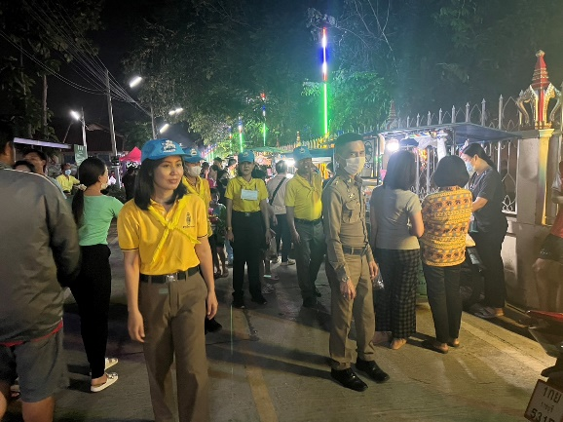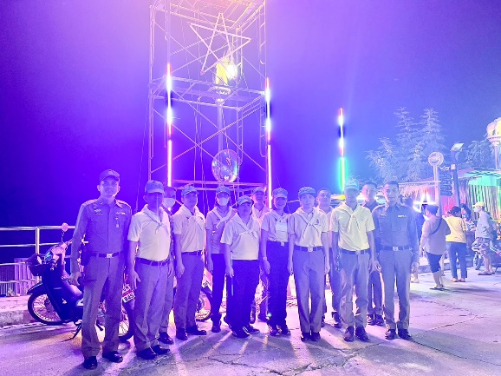

๒๘ พ.ย. ๖๖
วันที่ ๒๘ พ.ย. ๖๖ เวลา ๑๐.๐๐ น. พ.ต.อ. ศราวุธ ศรีสังวรณ์ ผกก.สภ.ท่าม่วง ประชุมประจำเดือน ข้าราชการตำรวจ สภ.ท่าม่วง ชี้แจงข้อราชการ ข้อสั่งการ ตามนโยบายของผู้บังคับบัญชา
ณ ห้องประชุม สภ.ท่าม่วง
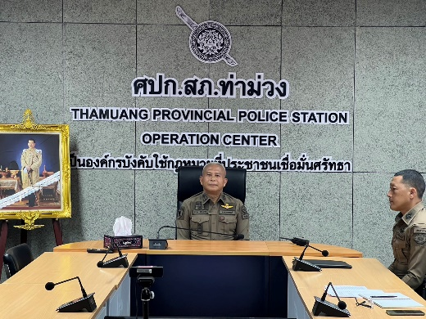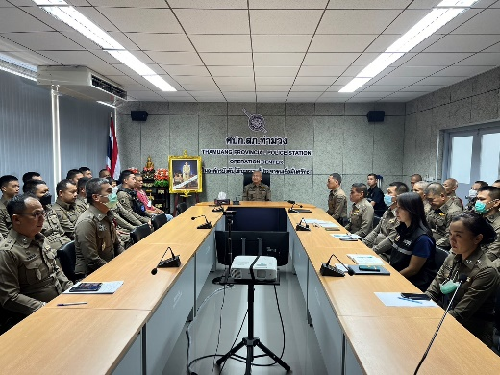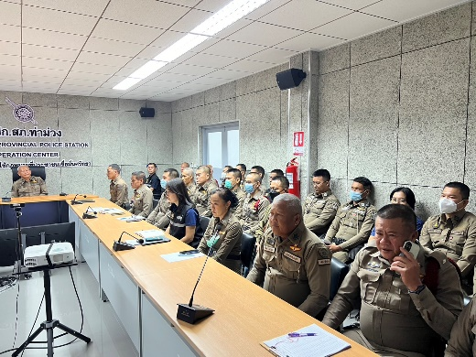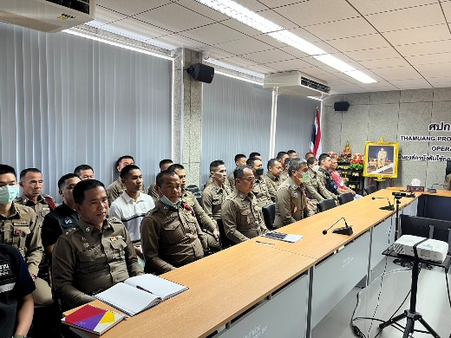

๒๘ พ.ย. ๖๖
วันที่ ๒๘ พ.ย. ๖๖ เวลา ๑๑.๐๐ น. พ.ต.อ. ศราวุธ ศรีสังวรณ์ ผกก.สภ.ท่าม่วง เรียกข้าราชการตำรวจ เพื่อตรวจสอบหาสารเสพติด ตามมาตรการสร้างความเชื่อมั่นและศรัทธาในภาพลักษณ์ขององค์กรตำรวจ
ณ ห้องปฏิบัติการ สภ.ท่าม่วง ชั้น ๓
